المحاضرة الخامسة عشر:

الدفاع من اللكمة الجانبية اليسار واليمين.

"تؤدي المهارات الدفاعية دورا مهما في نتيجة المباراة لان إتقان المهارة الدفاعية تعني إفساد خطط المنافس ومنع وصول لكمته إلى الهدف وبذلك يستطيع القيام بلكمات مضادة ، وان الملاكمة الحديثة التي تعتمد على التنقيط الآلي(الكومبيوتر) في تحكيم المباراة أعطت للدفاع أهمية كبيرة لان الدفاع من لكمات المنافس يعني تفويت الفرصة عليه من تسجيل نقاط ترجح كفته للفوز.
وقد عرفه الحاوي( 1998 )بـ " هو الحركات التي يلجأ إليها الملاكم كي يتفادى لكمات الخصم ويبعد عنه مدى تأثيرها بسرعة وسهولة وبالقدر المناسب من الحركة وفي التوقيت السليم"⁽²⁾
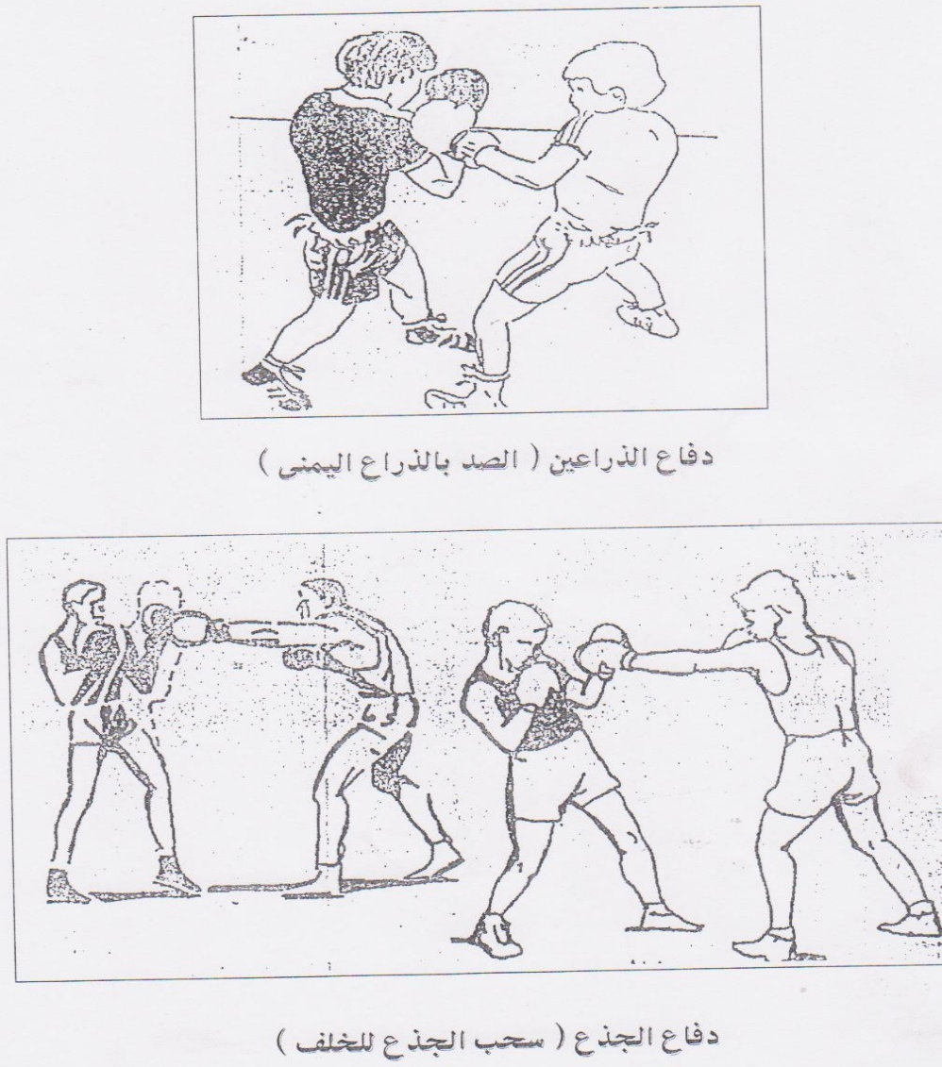
شكل(5)
الدفاعات

الوسائل الدفاعية المستخدمة من اللكمة الجانبية اليمين واليسار الى الراس..

1-بواسطة الذراعين.(تؤدى هذه المهارة الدفاعية عند هجوم الملاكم المنافس بلكمة جانبية يسارية او يمينية الى الراس برفع الذراع المقابلة للذراع اللاكمة الى اعلى قليلا لتغطية الراس بالكامل وتفادي هذه الكمة القوية التي تكون عادة مؤثرة).

2-بواسطة الجذع.(تؤدى هذه المهارة الدفاعية بسحب الجذع الى الخلف مع ضرورة وضع الذراعين بالشكل الدفاعي المعتاد في الملاكمة وعدم نزول احد اليدين من الراس وهذه المهارة يحتاج اليها سرعة الاستجابة الحركية ومرونة علية بالجذع).

3-بواسطة الرجلين.(تؤدى هذه المهارة الدفاعية بسحب الرجل الخلفية خطوة الى الخلف مع التأكيد على وضع اليدين في حلتها المعتادة الدفاعية عن الراس او الثني بكلتا الركبتين الى الأسفل لتفادي هذه اللكمة ).

.

